1250080214_CNTT4_Nguyễn Phúc Trọng

LAB1

Bài 1: Tạo lược đồ CSDL trên và nhập dữ liệu bằng câu lệnh SQL

Tạo bảng s_region
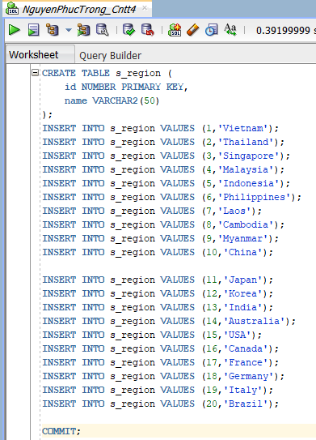

Tạo bảng s_dept
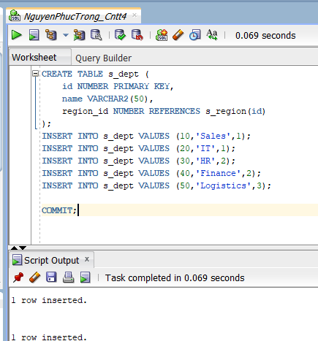

Tạo bảng s_title
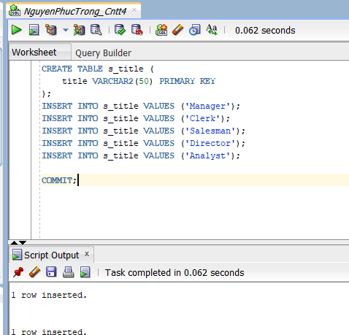

Tạo bảng s_emp
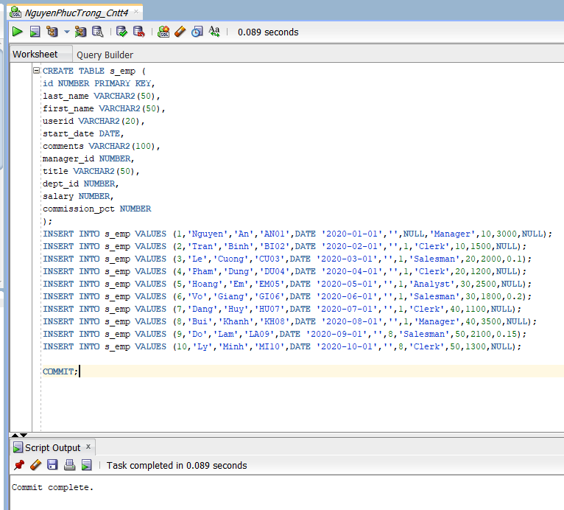

Tạo bảng s_customer
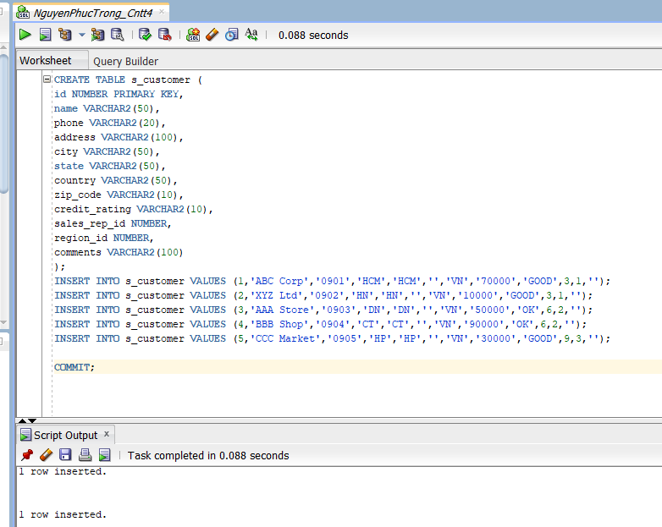

Tạo bảng s_product
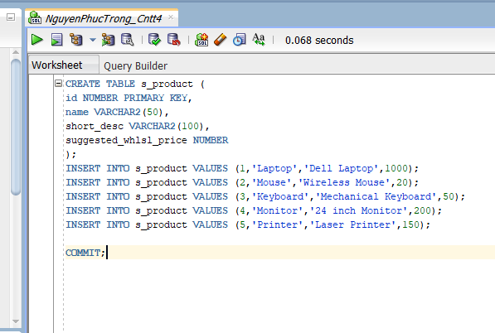

Tạo bảng s_ord
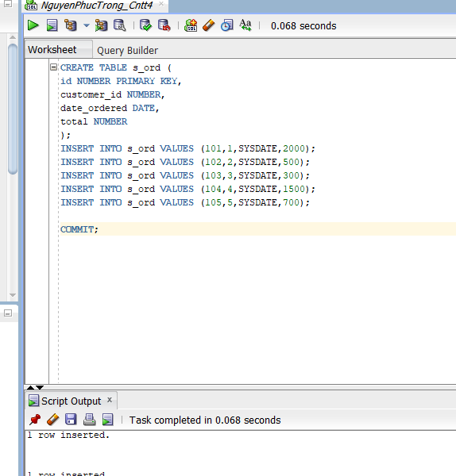

Tạo bảng s_item
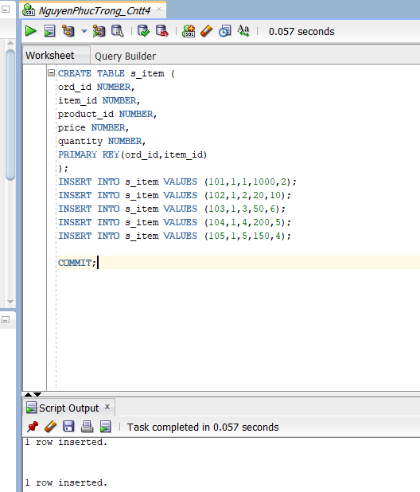

Tạo bảng s_inventory
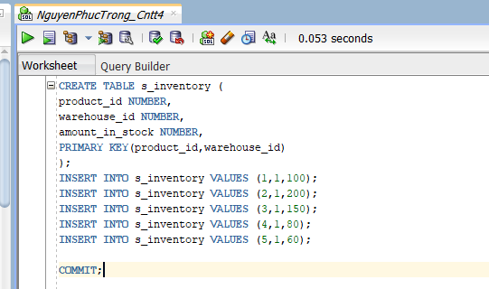

BÀI 2: Thi hành câu lệnh truy vấn dữ liệu

1. Tạo câu truy vấn thể hiện tên, mã khách hàng. Tên các cột là Tên khách hàng, Mã khách

hàng. Sắp xếp kết quả theo thứ tự giảm dần của mã khách hàng.
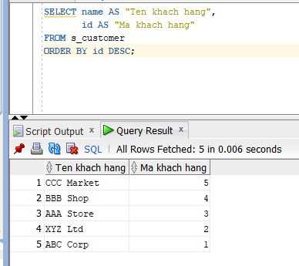

2. Hiển thị họ, tên và mã phòng của nhân viên trong phòng 10, 50 và sắp theo thứ tự của tên.

Nối 2 cột họ tên và đặt tên cột mới là Employees.

Lưu ý: khi đặt alias cho cột (ví dụ Employees) có thể dùng từ khóa as nhưng khi đặt tên bảng

ko dùng được từ khóa as mà chỉ đơn giản là cách khoảng trắng giữa tên bảng và alias của

bảng. Nối 2 cột sử dụng phép “||”
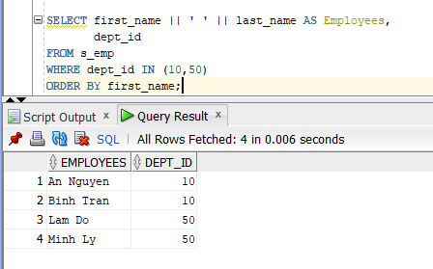

3. Hiển thị tất cả những nhân viên có tên chứa chữ “S”.
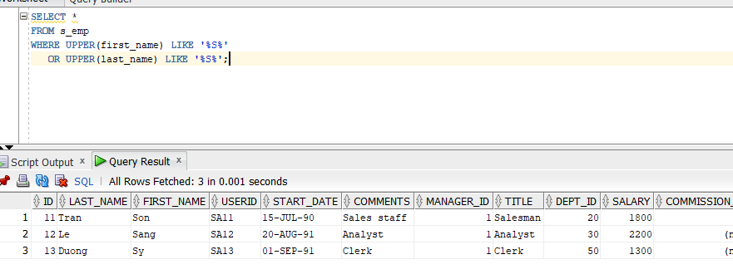

4. Hiển thị tên truy nhập và ngày bắt đầu làm việc của nhân viên trong khoảng thời gian từ

14/5/1990 đến 26/5/1991.
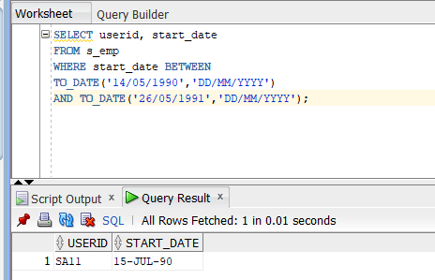

5. Viết câu truy vấn hiển thị tên và mức lương của tất cả các nhân viên nhận lương từ 1000

đến 2000/tháng.
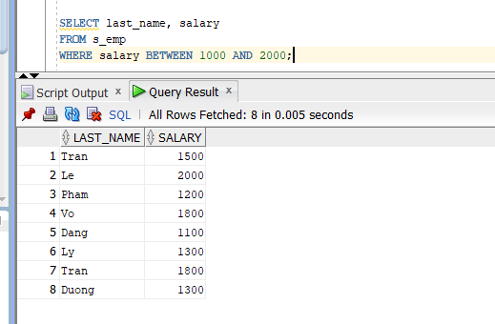

6. Lập danh sách tên và mức lương của những nhân viên ở phòng 31, 42, 50 nhận mức lương

trên 1350. Đặt tên cho cột tên là Emloyee Name và đặt tên cho cột lương là Monthly Salary.
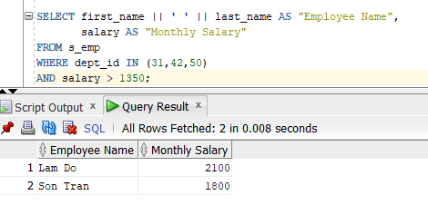

7. Hiển thị tên và ngày bắt đầu làm việc của mỗi nhân viên được thuê trong năm 1991.
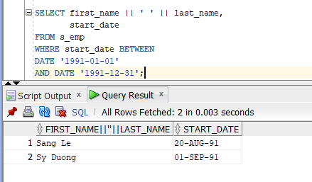

8. Hiển thị họ tên của tất cả các nhân viên không phải là người quản lý.
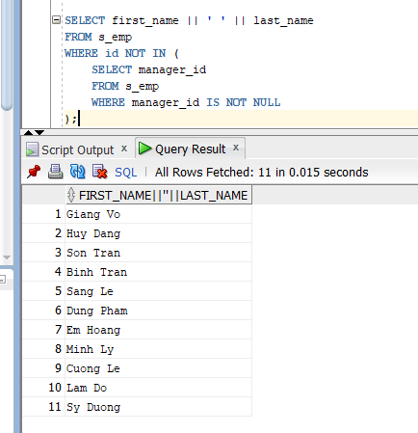

9. Hiện thị theo thứ tự abc tất cả những sản phẩm có tên bắt đầu với từ Pro.
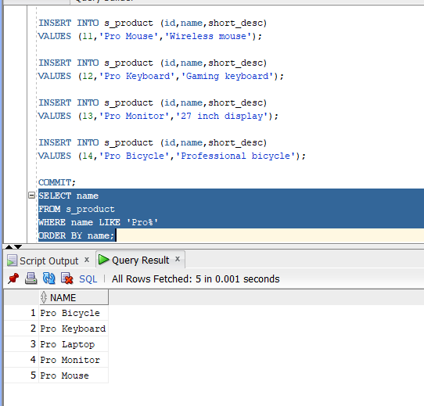

10. Hiển thị tên sản phẩm và mô tả ngắn gọn (SHORT_DESC) của sản phẩm với những sản

phẩm có mô tả ngắn gọn chứa từ “bicycle”
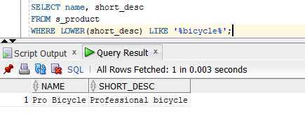

11. Hiển thị tất cả những SHORT_DESC.
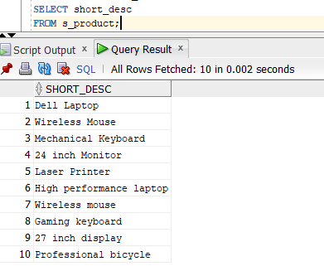

12. Hiển thị tên nhân viên và chức vụ trong ngoặc đơn “( )” của tất cả các nhân viên. Ví dụ:

Nguyễn Văn Tâm (Giám đốc).
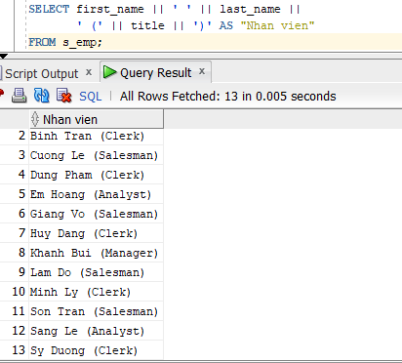

BÀI 3: Các loại hàm trong SQL

1. Hiển thị mã nhân viên, tên và mức lương được tăng thêm 15%.
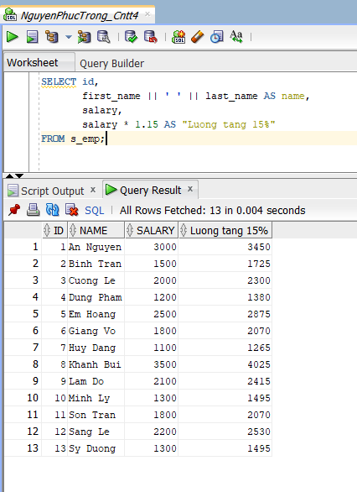

2. Hiển thị tên của mỗi nhân viên, ngày tuyển dụng và ngày xem xét tăng lương. Ngày

xét tăng lương theo qui định là vào ngày thứ hai sau 6 tháng làm việc. Định dạng

ngày xem xét theo kiểu “Eighth of May 1992”.
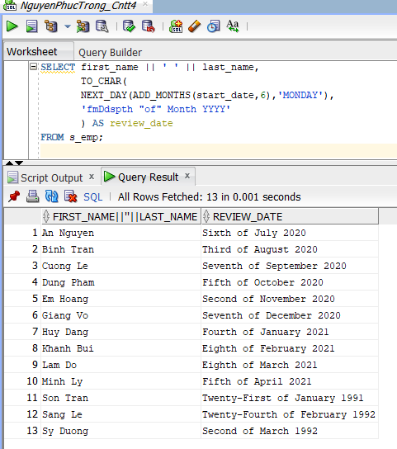

3. Hiển thị tên sản phẩm của tất cả các sản phẩm có chữ “ski”.
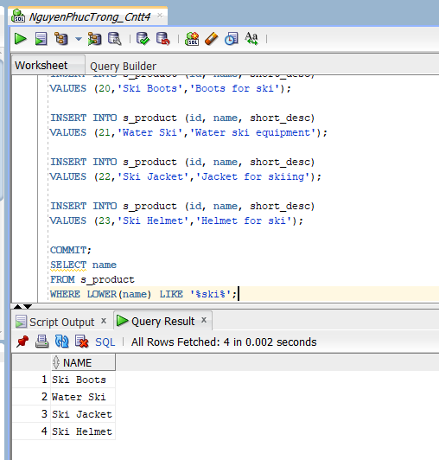

4. Với mỗi nhân viên, hãy tính số tháng thâm niên của nhân viên. Sắp xếp kết quả tăng

dần theo tháng thâm niên và số tháng được làm tròn.
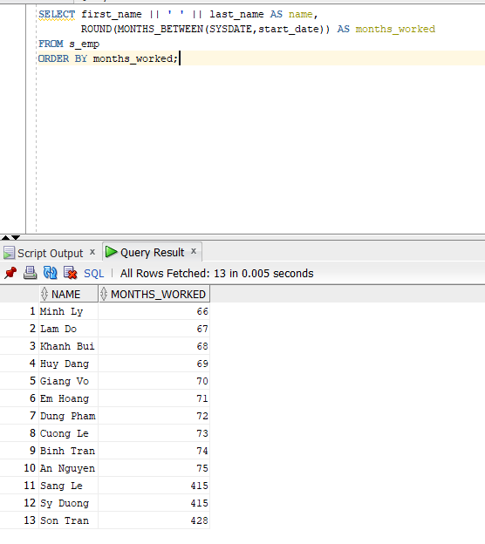

5. Cho biết có bao nhiêu người quản lý.
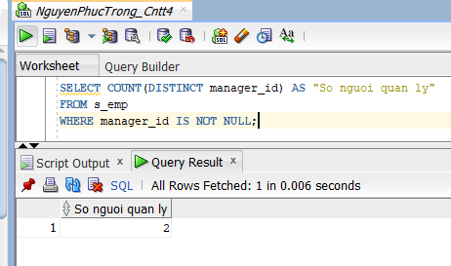

6. Hiển thị mức cao nhất và mức thấp nhất của đơn hàng trong bảng S_ORD. Đặt tên

các cột tương ứng là Hightest và Lowest.
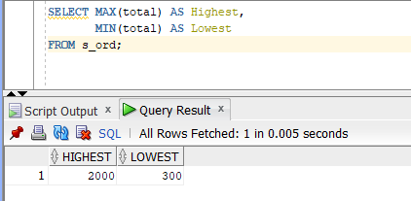

BÀI 4: Phép kết

1. Hiển thị tên sản phẩm, mã sản phẩm và số lượng từng sản phẩm trong đơn đặt hàng

có mã số 101. Cột số lượng được đặt tên là ORDERED.
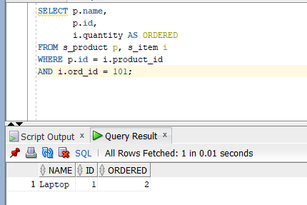

2. Hiển thị mã khách hàng và mã đơn đặt hàng của tất cả khách hàng, kể cả những

khách hàng chưa đặt hàng. Sắp xếp danh sách theo mã khách hàng.
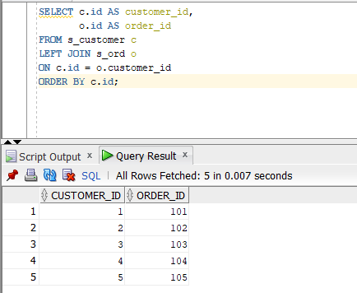

3. Hiển thị mã khách hàng, mã sản phẩm và số lượng đặt hàng của các đơn đặt hàng có

trị giá trên 100.000.
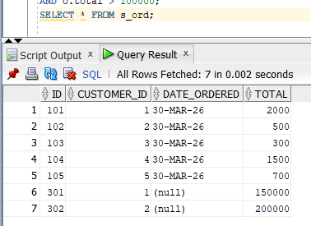
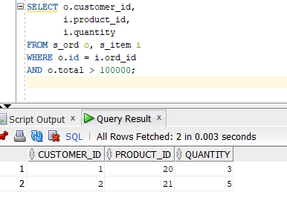

BÀI 5: Các hàm gom nhóm

1. Với từng người quản lý, cho biết mã người quản lý và số nhân viên mà họ quản lý.
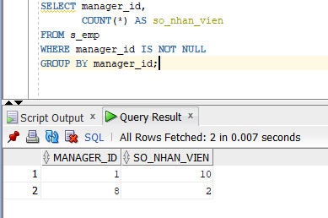
2. Hiển thị những người quản lý 20 nhân viên trở lên.
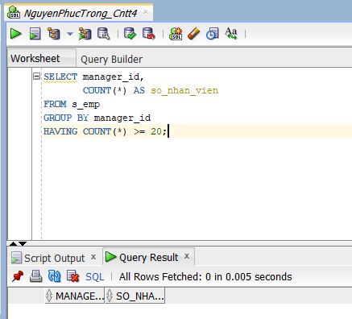

3. Cho biết mã vùng, tên vùng và số phòng ban trực thuộc trong mỗi vùng.
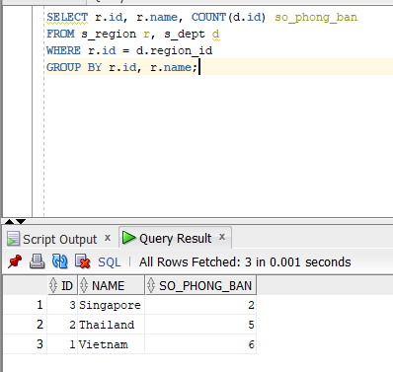

4. Hiển thị tên khách hàng và số lượng đơn đặt hàng của mỗi khách hàng.
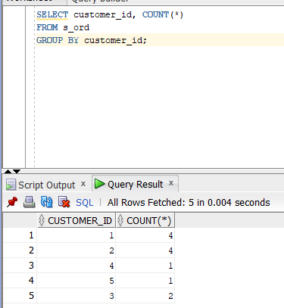

5. Cho biết khách hàng có số đơn đặt hàng nhiều nhất.
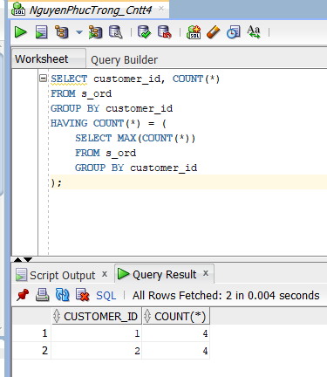

6. Cho biết khách hàng có tổng tiền mua hàng lớn nhất.
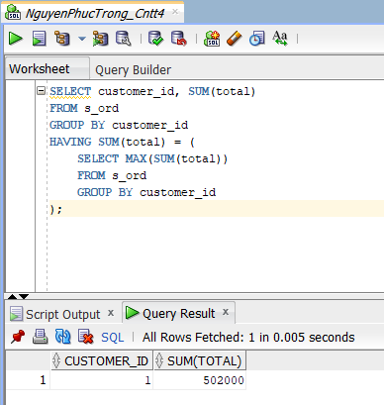

BÀI 6: Truy vấn con và các dạng khác
Hãy sử dụng các bảng S_EMP, S_DEPT, S_ORD, S_ITEM và S_PRODUCT.

1. Hiển thị họ, tên và ngày tuyển dụng của tất cả các nhân viên cùng phòng với Lan
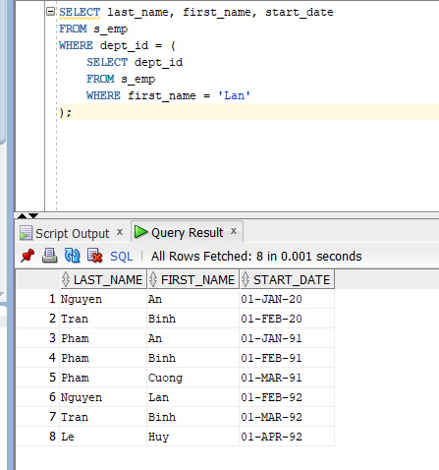

2. Hiển thị mã nhân viên, họ, tên và mã truy cập của tất cả các nhân viên có mức lương

trên mức lương trung bình.
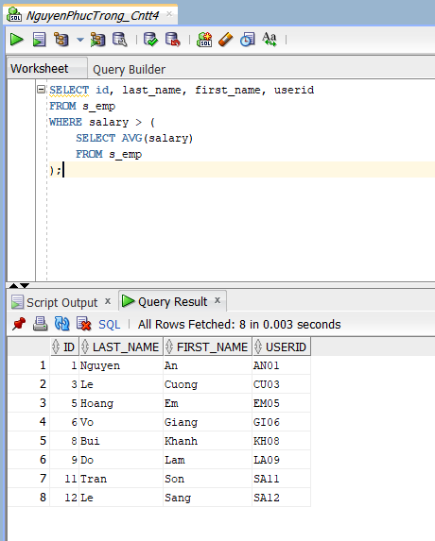

3. Hiển thị mã nhân viên, họ và tên của tất cả các nhân viên có mức lương trên mức

trung bình và có tên chứa ký tự “L”.
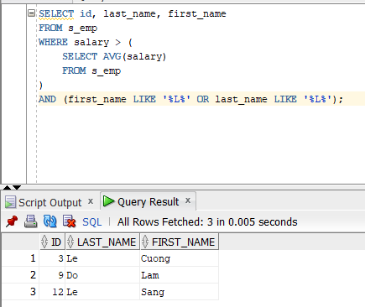

4. Hiển thị những khách hàng chưa bao giờ đặt hàng.
